Jeu

Personnages (Characters)
Les joueurs contrôlent chacun un avatar représentant une personne âgée avec un choix de différents costumes (personnage personnalisable).
Il se déplace dans le magasin généré procéduralement afin de récupérer un liste d’article, articles qui peuvent servir d’armes.
Le jeu est nerveux et doit répondre au besoin de prendre des décisions rapidement. En conséquence, l’accélération du personnage est très rapide et il peut enchaîner rapidement (1 seconde de rafraîchissement) des ruées pour se déplacer plus rapidement et esquiver des attaques. Il peut aussi changer de direction en une seule image sans animation superflue.

Caméra
Le jeu utilise une caméra orthographique en vue à la troisième personne de 3/4. Elle est fixe pour englober la totalité de la carte de jeu. Elle pourra éventuellement secouer suite à une modification a grande échelle de la structure du niveau.

Contrôles
Le jeu même si il pourra être joué au clavier (en mode multijoueur en ligne) mais est principalement conçu pour être joué avec une manette.
Les actions possibles sont les suivantes :
- Déplacement : faire bouger le personnage sur les axes X et Y. Il n’y a pas de saut. Choisir un article dans la roue à article (voir plus bas)
- Esquive / Ruée : accélération forte temporaire qui envoie en quelques images deux trois mètres plus loin.
- Ramasser : Ajoute un objet devant soi dans on inventaire (et dans sa liste de course).
- Changer Article : Circule entre tous les objets du personnage pour changer d’arme. Un appui court prend l’article suivant de la liste. Un appui long ouvre une roue au niveau du personnage pour sélectionner un objet spécifique.
- Interagir : permet d’utiliser des éléments de décors qui ne sont pas placés dans l’inventaire comme les laveuses automatiques ou les caddies.
- Utiliser l’article : à un temps de rafraîchissement et un effet qui dépend de l’article actuellement équipé comme arme.
- Visée : l’article sera utilisé dans la direction donnée par la visée (oriente le personnage dans cette direction visuellement).
Légende : Texte noir → contrôle en jeu / Texte rouge → contrôle de menu
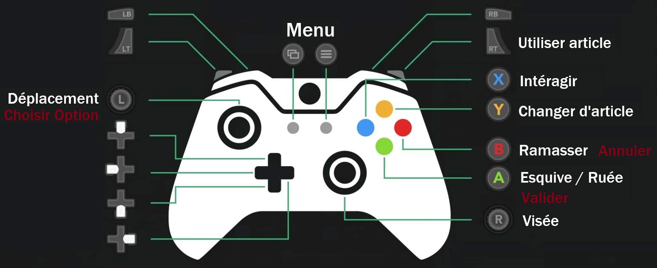Figure 1: Contrôles avec Manette XBox
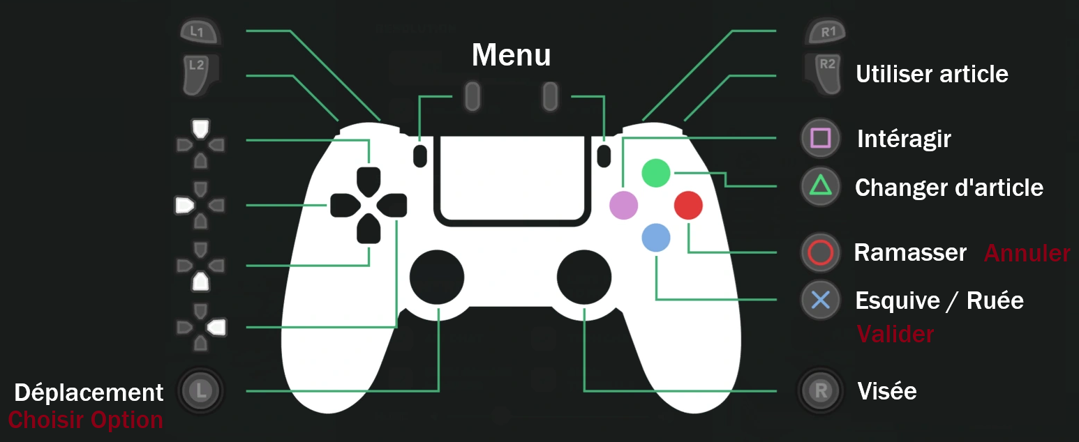Figure 2: Contrôles avec Manette PlayStation
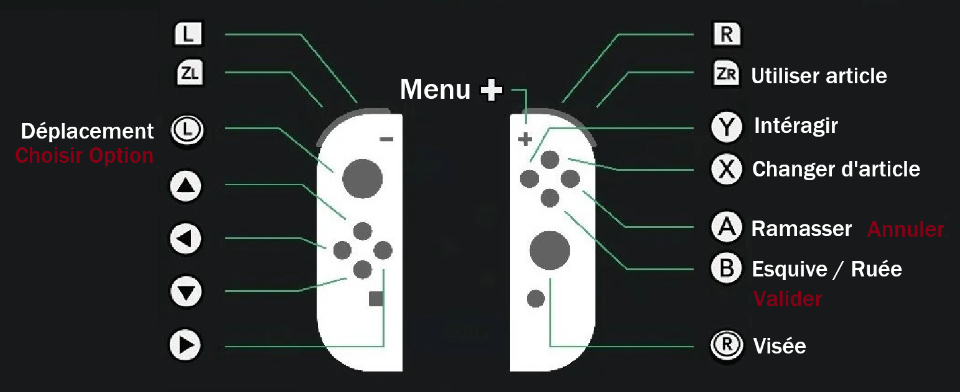Figure 3: Contrôles avec un Joy-Con Nintendo Switch

Condition de victoire / défaite
La partie se termine quand l’un des joueurs complète sa liste de course et est passé à la caisse. Il est alors déclaré gagnant et les autres perdants.
Il n’est pas possible de perdre hors de ce scénario. Il n’y a pas de notion de point de vie. Prendre un coup n’a pour effet que d’affecter la capacité de déplacement du joueur pendant un court laps de temps ou de lui faire perdre des articles de son inventaire.

Unique Selling Point
Average Maket Experience transforme chaque course au supermarché en combat.
Chaque produit peut devenir une arme ou un outil, tandis que l’environnement peut être utilisé pour prendre l’avantage sur ses adversaires.
Baguettes-épées, fruits-projectiles, cartons-armures, caddies et surfaces glissantes permettent de créer des affrontements imprévisibles et chaotiques afin de remplir sa liste de courses avant les autres.
3.Production
A) Estimation des ventes
Le cœur du public du jeu Average Maket Experience est constitué de joueurs occasionnels comme de joueurs passionnés, amateurs de coopération locale et de jeux multijoueurs.
Overcooked s'est vendu entre 300 000 et 500 000 exemplaires au cours de sa première année toutes plateformes confondues (PC, PS4 et Xbox One).
un jeu plus raisonnable en termes de nombre de développeurs et qui correspond davantage à notre scope comme You suck at Parking qui a été développé par un seul joueur, aurait été vendu entre 20 000–50 000 exemplaires.
Par conséquent, Average Maket Experience espère pouvoir toucher le même type de communauté avec des ventes entre 50 000 et 100 000 exemplaires vendus pour la première année. On peut considéré que le jeu
B) Modèle économique
Le jeu sera en achat unique sans extensions ni abonnement. Il sera sur console (Nintendo Switch 2, Xbox et PS5) et PC en vente numérique sur les plateformes (PlayStation Store, Nintendo Store, Xbox Store, Steam & Gog).
C) Prix de vente
En se basant sur des jeux comme Overcooked 2, Plate Up!, You suck at Parking, Party Animals, Super Battle Golf dont le prix se situe entre 15 et 25 euros, Average Maket Experience serait donc un jeu indépendant vendu entre 5 et 10 euros. Comme notre jeu propose un mode multijoueur online en plus d’un mode multijoueur locale et de la customisation de personnage, le prix du jeu se situerait dans la fourchette haute.
Par conséquent, le prix de lancement du jeu se situerait autour de 9,99 euros.
D) Budget
En tant que projet étudiant pour le GGS, aucun budget n’est pas établi. En effet, il n’y a pas de financement dédié et le jeu sera mis en ligne sur Steam sous la forme d’une simple démo gratuite accessible à tous.
En revanche, si nous partons dans l’optique que le jeu sera payant, il faudrait un budget minimum de 100 USD pour mettre le jeu en ligne de manière payante sur team.

E) Temps nécessaire
La durée totale de production serait de 4 mois.

F) Échéances
Si nous fixons les principales dates et étapes à atteindre jusqu'à la sortie du jeu, nous pouvons les définir comme ceci :
- du 1 octobre au 1 décembre 2026 : création d’un prototype.
-5 octobre : rendu du GCD.
-15 octobre : rendu du GDD.
- fin décembre à fin janvier : création d’un nouveau prototype ou polish du premier prototype.
- début février à fin mars : conception de la vertical slice.
- début avril à début mai : polish du jeu.
4.L’étude de marché
A) Analyse de l’existant
L’analyse du marché existant concerne des party game multijoueur qui sont entre compétition et coopération. On peut notamment citer Overcooked, Plate Up!, Party Animals, et Mario Golf : Super Rush.
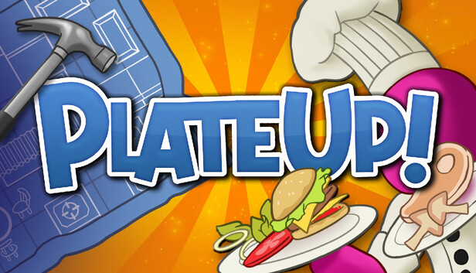
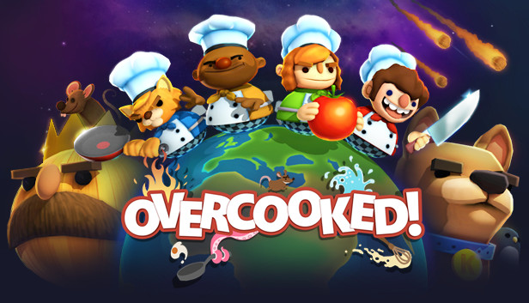

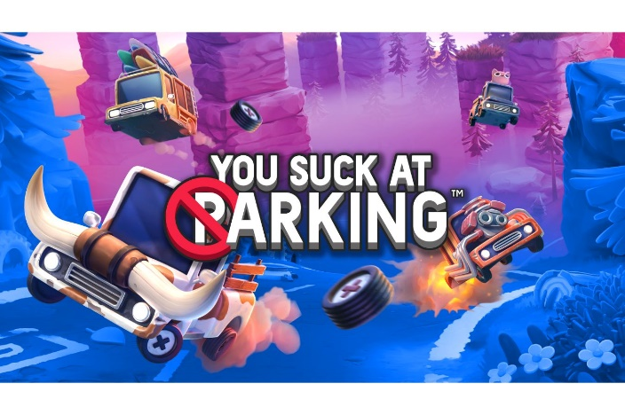
Overcooked (entre 300 000 & 500 000 de copies vendus) Plate Up ! (environ 1 million de copies vendus)
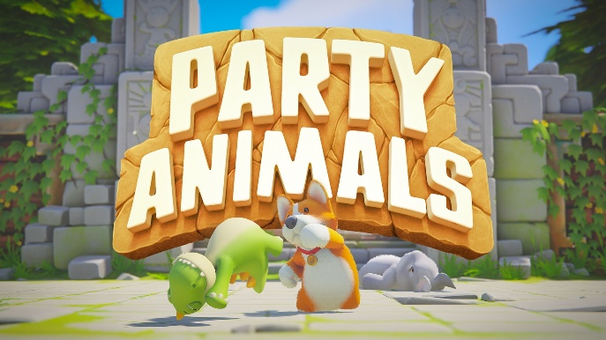

Party Animals (environs 2 millions de copies vendus) You suck at parking ! (20 000 à 50 000 copies vendus)

B) Analyse de la concurrence
Il existe déjà plusieurs prototypes/jeux qui ont ce concept clé de faire ses courses tout en empêchant les autres de faire les leurs (comme WarMart, Supermarket Crash, Brawlmart, Supermarket Showdown, Super Market Mayhem, Supermarket Royale, Shopping Drift, Supermarket Shriek)
Jeux | Points communs avec notre jeu | Différences avec notre jeu
WarMart | Shopping + PvP + Objets du magasin | Moins d’utilisation des produits comme armes
Supermarket Crash | Listes de course + compétition | Interaction avec les produits plus limitées
Brawlmart | Shopping + PvP + physique | Expérience davantage centrée sur le combat
Supermarket Showdown | Shopping + objets à lancer | Moins d'interactions avec l'environnement
Super Market Mayhem | Shopping | Plusieurs modes et nous ne sommes pas basés uniquement sur la liste de course et un timer
Supermarket Royale | Shopping + PVP | PvP pas aussi poussé
Shopping Drift | Shopping + environnement destructible + génération procédurale | Jeu à score
Supermarket Shriek | Shopping + jeu de course | Pas de liste de courses + Pvp moins poussé

La vraie différenciation d’Average Maket Experience réside dans le système où chaque produit devient une arme ou un outil (baguette-épée, fruits-projectiles, cartons-armure, etc.) combiné aux interactions physiques du magasin pour les combats Joueur versus Joueur.

